LRS EDPK pasitarimo dėl „mažosios“ renovacijos, įvykusio 2022-11-09, apžvalga.

Seimo Energetikos ir darnios plėtros komisija, reaguodama į žiniasklaidoje pasirodžiusius pranešimus, kad sparčiai augant energijos kainoms, kvietimo teikti paraiškas daugiabučiams namams atnaujinti šiais metais dar nebuvo paskelbta, posėdyje svarstė daugiabučių namų atnaujinimo (didžiosios renovacijos) ir vidaus šildymo ir karšto vandens sistemų modernizavimo (mažosios renovacijos) klausimus.
Energetikos viceministrė Inga Žilienė:
Šilumos sistemas daugiabučiuose su valstybės parama įmanoma renovuoti per savaitę, kai didžioji viso namo renovacija trunka kelerius metus. Gyventojai raginami pirmiausia atnaujinti šilumos punktus, mat tai sutaupytų apie 30 proc. suvartojamos šilumos, ir tik paskui galvoti apie viso daugiabučio renovaciją, kuri ir kainuoja daugiau, ir trunka ilgiau. Daugiabučių namų renovacija yra vienas efektyviausių būdų sumažinti energetines sąskaitas, tarp jų – ir šilumos energijos. Atsižvelgdama į tai Energetikos ministerija neseniai nustatė privalomuosius reikalavimus, kad daugiabučių namų šildymo ir karšto vandens sistemos privalo būti pertvarkytos iki 2026 m. vidurio. 2022 m. Klimato kaitos programoje mažosios renovacijos projektams skirta 4 mln. eurų. Energetikos ministerijos skaičiavimu, bendras mažosios renovacijos atnaujinimo poreikis ateinančiais metais yra apie 50 mln. eurų.
„Diskusija apie didžiąją ir mažąją renovaciją trunka ne vienerius metus. Ir labai džiugu, kad šiemet mažoji renovacija pajudėjo. Bet kai kalbama apie mažosios ir didžiosios renovacijos projektų įgyvendinimo laiką, matome visiškai kitus tempus. Mažąją renovaciją galima padaryti per savaitę, jeigu vertinsime darbų atlikimo trukmę“, – Seimo Energetikos ir darnios plėtros komisijos posėdyje sakė energetikos viceministrė Inga Žilienė.
Viceministrė atkreipė dėmesį, kad šiemet, geriausiu atveju, bus modernizuota 400 daugiabučių namų, o mažąją renovaciją esą nesunku suintensyvinti ir „turėti rezultatą čia ir dabar“. „Šią žiemą ir kitą žiemą – jau turėti mažesnes sąskaitas už šildymą“, – pastebėjo I. Žilienė.

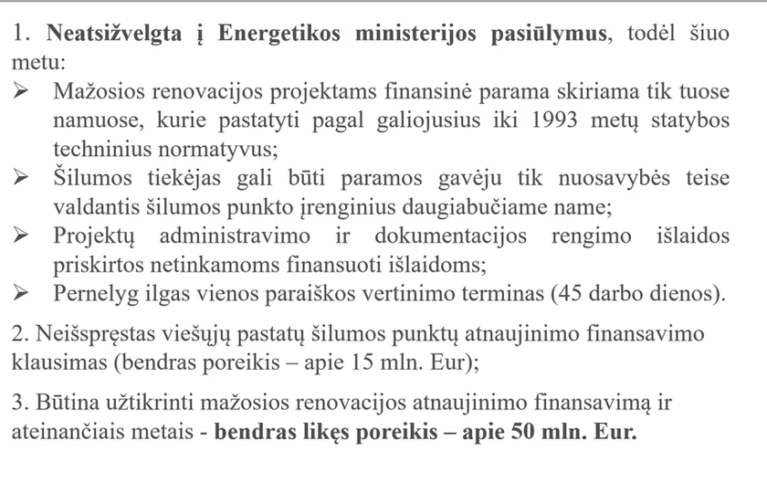
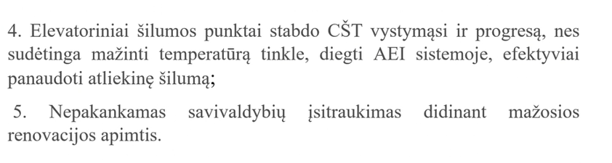

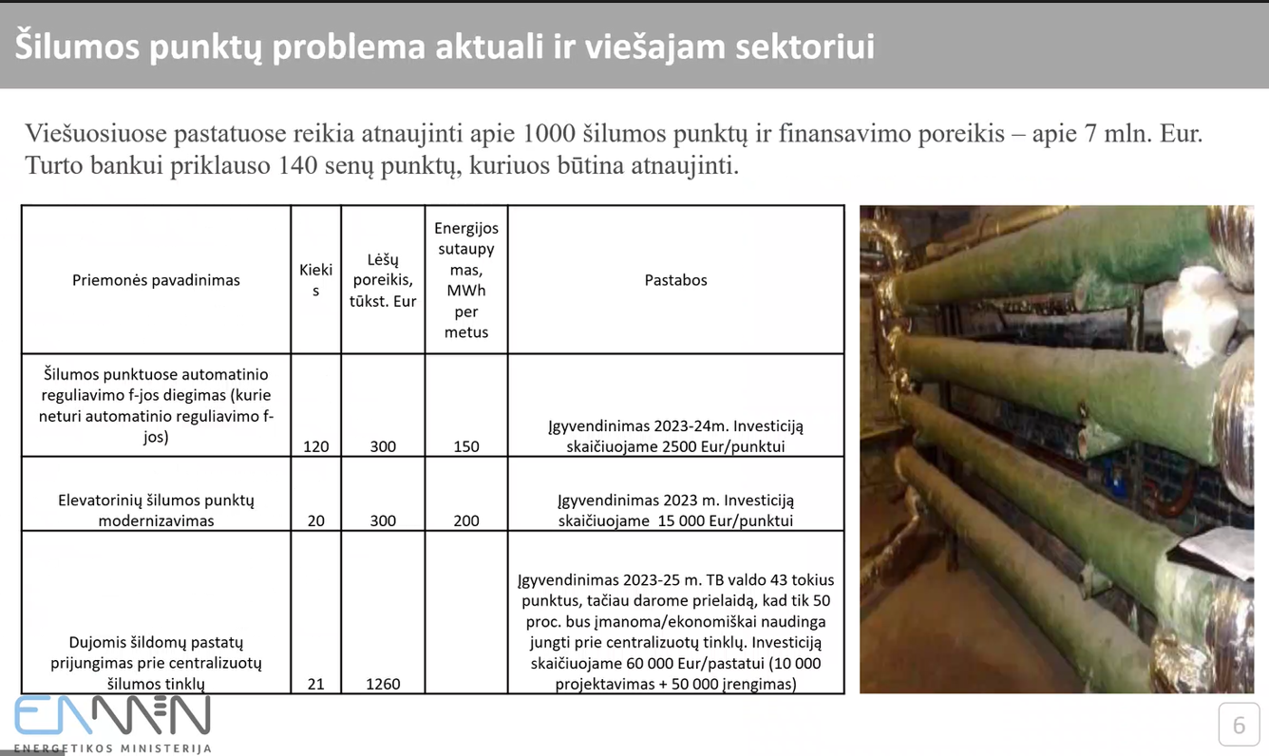

Daugiabučių bendrosios nuosavybės valdytojai administratoriai teigia, kad „mažoji“ renovacija trukdo ar stabdo „didžiąją“ renovaciją. I.Žilienės nuomone, abi šios renovacijos viena kitą papildo ir reikia toliau skatinti.
Aplinkos projektų valdymo agentūros (APVA) duomenimis, mažosios renovacijos projektams šiuo metu yra gautos 63 paraiškos, bendra jų subsidijos suma siekia 1,9 mln. eurų. Liepos mėn. paskelbto kvietimo pabaiga numatoma, kai bus įsisavinta visa mažosios renovacijos projektams skirta 4 mln. eurų suma. Iš jau gautų paraiškų, 40 skirtos daugiabutyje modernizuoti šilumos punktą ir sutvarkyti šildymo sistemą, 23 paraiškos – modernizuoti tik šilumos punktus. Atitinkamai šilumos punktui ir šildymo sistemai atnaujinti vidutinė prašoma suma yra 43 tūkst. eurų, o subsidija tik šilumos punktui modernizuoti siekia 10,5 tūkst. eurų.
Lietuvoje apie 2500 daugiabučių namų vis dar naudoja elevatorinius (neautomatizuotus) šilumos punktus, daugiausia jų Vilniuje – 520, Kaune – 510, Panevėžyje – 503, Klaipėdoje – 361. 2019–2021 m. su valstybės finansine parama buvo atnaujinti tik 38 šilumos punktai ir šildymo sistemos. Pagal tokį tempą visi punktai būtų atnaujinti per 62 metus.

Siūlo renovuoti ir „naujesnius“ namus. Mažąją renovaciją iš mirties taško išjudino tai, kad šiemet nuo 30 proc. iki 80 proc. yra padidintas paramos intensyvumas. Pavyzdžiui, butų ir kitų patalpų savininkams gali būti kompensuoja 80 proc. renovacijos projekto vertė.

Vis dėlto, jeigu šilumos punktas vis dar priklauso šilumos tiekėjui, paramos intensyvumas siekia tik 45 procentus. Atitinkamai didelei įmonei siekia iki 45 proc., vidutinei įmonei – iki 55 proc., mažai arba labai mažai įmonei – iki 65 proc. mažosios renovacijos projekto vertės subsidija.
Šiuo metu mažosios renovacijos projektams finansinė parama skiriama tik tuose namuose, kurie pastatyti pagal galiojusius iki 1993 m. statybos techninius normatyvus. Energetikos ministerija siūlo, kad paramą gautų ir vėliau pastatyti daugiabučiai. „Kitais metais sueis 30 metų ir tiems „naujiesiems“ daugiabučiams. Juose yra pasenę ir šilumos siurbliai, juose reikia atnaujinti ir šilumos punktus – ne visi jie turi automatinę valdymo sistemą, ne visur įdiegti skaitikliai, termostatiniai reguliatoriai, – visai šiai įrangai senesniuose namuose skiriama parama“, – sakė I. Žilėnienė.
Ministerija taip pat siūlo, kad paramą galėtų gauti ir visus mažosios renovacijos darbus atlikti šilumos tiekėjai ir tuose namuose, kuriuose šilumos punktai nuosavybės teise priklauso gyventojams. Tai išjudintų renovaciją tuose daugiabučiuose, kuriuose gyvenantiems butų savininkams trūksta pasitikėjimo ir aktyvumo.

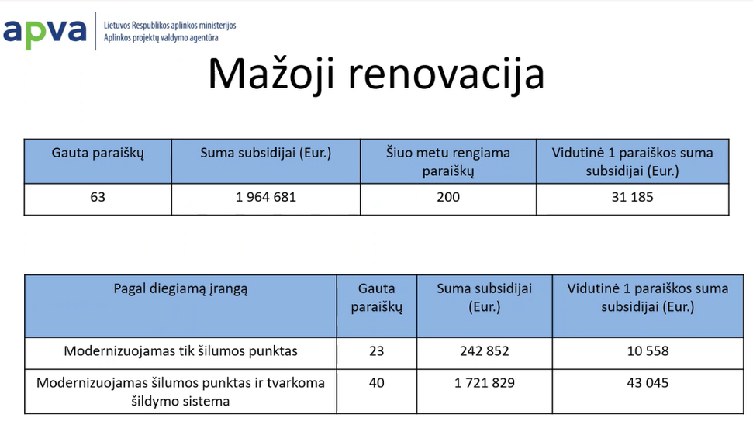
LŠTA pastabos:

- Pastatų administratoriai nėra ekonomiškai suinteresuoti organizuoti mažąją renovaciją, nors tik šiuo atveju galima gauti 80 % išlaidų kompensaciją. Reikia spręsti veiklos administravimo išlaidų apmokėjimo problemą. APVA ieško sprendimų.
- Renovacijos vykdytojai turi skolintis, investuoti ir tikėtis vėliau kompensacijos. APVA teigia, kad galima gauti kompensaciją už atskirus renovacijos etapus, o ne tik pabaigus visą projektą.
- Ne visuose pastatuose būtinas balansavimas, nes patalpos šildomos tolygiai, siūloma atsisakyti šio minimalaus reikalavimo kai kuriuose pastatuose, kur nėra poreikio ir juose būtinai modernizuoti tik šilumos punktą.
- Privalomųjų reikalavimų įgyvendinimas daugiabučiuose be gyventojų sutikimo (balsavimo) sunkiai tikėtinas.
Nevykdo patvirtintos strategijos ir APVA pasiūlymai dėl pastatų renovacijos
2021 m. Vyriausybės patvirtintoje Lietuvos ilgalaikėje pastatų renovacijos strategijoje numatyta kasmet modernizuoti po 1 tūkst. daugiabučių namų. Tačiau šiemet iš viso planuojama įgyvendinti tik apie 400 daugiabučių renovavimo projektų. Iš jų 316 jau baigti. Palyginimui, 2021 m. šiuo metu buvo baigti 248 daugiabučių renovavimo projektai. Strategijoje kartu numatyta iki 2050 m. transformuoti esamą pastatų fondą, kad jis būtų efektyviai vartojantis energiją ir nepriklausomas nuo iškastinio kuro.
Rangovus turi trečdalis projektų
Dėl augančių energijos ir statybų kainų daugiabučių projektams šiuo metu sunku rasti statybos įmones, kurios sutiktų atlikti renovacijos darbus. APVA duomenimis, šiuo metu Lietuvoje yra įgyvendinami 1577 daugiabučių renovacijos projektai. Tačiau iš jų tik trečdalis, t. y. 559 projektų pasirašę rangos darbų sutartis ir atlieka renovacijos darbus. Dalis jų bus baigti dar šiemet, kiti – kitąmet. Planuojama, kad kitąmet galėtų būti baigti dar 292 projektai, kuriems jau yra išduoti statybos leidimai ir šiuo metu yra perkami rangos darbai. Parengimo stadijoje šiuo metu 120 projektų: jie vertinami ekspertų arba jiems ketinama gauti statybos leidimus. Dar 606 projektai, kurie šių metų pradžioje pasirašė valstybės paramos sutartis, yra pradinėje įgyvendinimo stadijoje – vykdomos techninių projektų pirkimo procedūros.
Daugiausia renovacijos projektų (58,7 proc.) yra įgyvendinusi Birštono savivaldybė, antroje vietoje (45,5 proc.) Panevėžio miesto savivaldybė, trečioje (36,6 proc.) Ignalinos r. savivaldybė. Mažiausiai (10 proc. ir mažiau) projektų įgyvendino Varėnos, Zarasų ir Anykščių r. savivaldybės.

